**НАШЕ ДЕЛО.**

Мы всей семьей занимаемся разведением кроликов. Дочки хорошо в этом помогают: рвут траву, кормят.

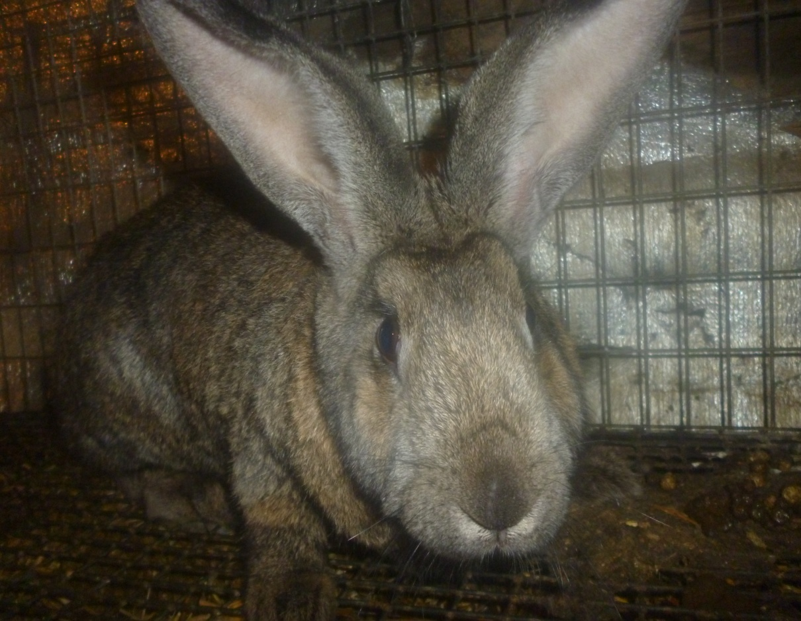

Кролиководство - одно из наиболее перспективных направлений в развитии сельского хозяйства России. Им успешно занимаются и крупнейшие животноводческие комплексы, и небольшие частные фермы, и даже отдельные семьи, живущие в деревнях и городах. Многие сельские жители выращивают кролей у себя на личном подворье. В последнее время разведением этих животных стали массово заниматься и горожане, постоянно живущие на дачных участках прямо в черте города.

Разведение кроликов приобрело такую популярность по множеству причин. Самое главное — то, что их содержание не требует особых затрат, и за ними достаточно простой уход. Кролики неприхотливы в питании, хорошо едят и быстро растут, набирая большой вес. Они быстро размножаются, постоянно увеличивая поголовье животных, что позволяет в течение короткого времени окупить все первоначальные расходы и получать немалую чистую прибыль. Вкусное нежное кроличье мясо — прекрасный диетический продукт. А мех и пух, получаемые от кроликов, отличаются великолепным качеством и ценятся не намного ниже знаменитых мехов шиншиллы, песца или норки.

Таким образом, кролиководство как бизнес-деятельность и крупных животноводческих структур, и мелких хозяйств — это одинаково экономически выгодное и целесообразное занятие.

Клетки мы сделали двухъярусные из сетки и деревянных брусков: если использовать ДСП, то он вскоре раскрошится, т.к. сильно набирает влагу и разбухает.

Внизу пола — поддон, с которого регулярно убирается вся грязь. В зимний период необходимо содержать кролей в утеплённом помещении и особенно обеспечить подогрев маточника, в противном случае может погибнуть половина крольчат; также нужно оберегать кролей от сквозняков.

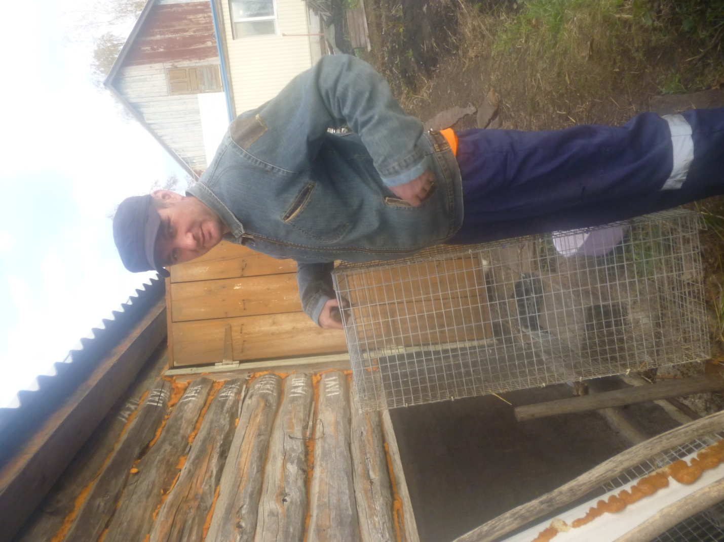

[Кормление кролей](http://mnogo-krolikov.ru/kormlenie-krolikov) надо осуществлять только с применением высококачественных комбикормов. В рационе должны быть свежие зелёные корма, овощи и много сена. В воде для питья необходимы добавки капель йода или марганцовки, что убережёт от кокцидиоза. Сукрольным крольчихам добавляется в питьё яблочный уксус (1 л воды/2 — 3 капли) — для увеличения плодовитости. Животные должны иметь свободный доступ к воде и пище: кролик приступает к поглощению еды до 80 раз в сутки. Посуду для кормления и питья требуется постоянно промывать.

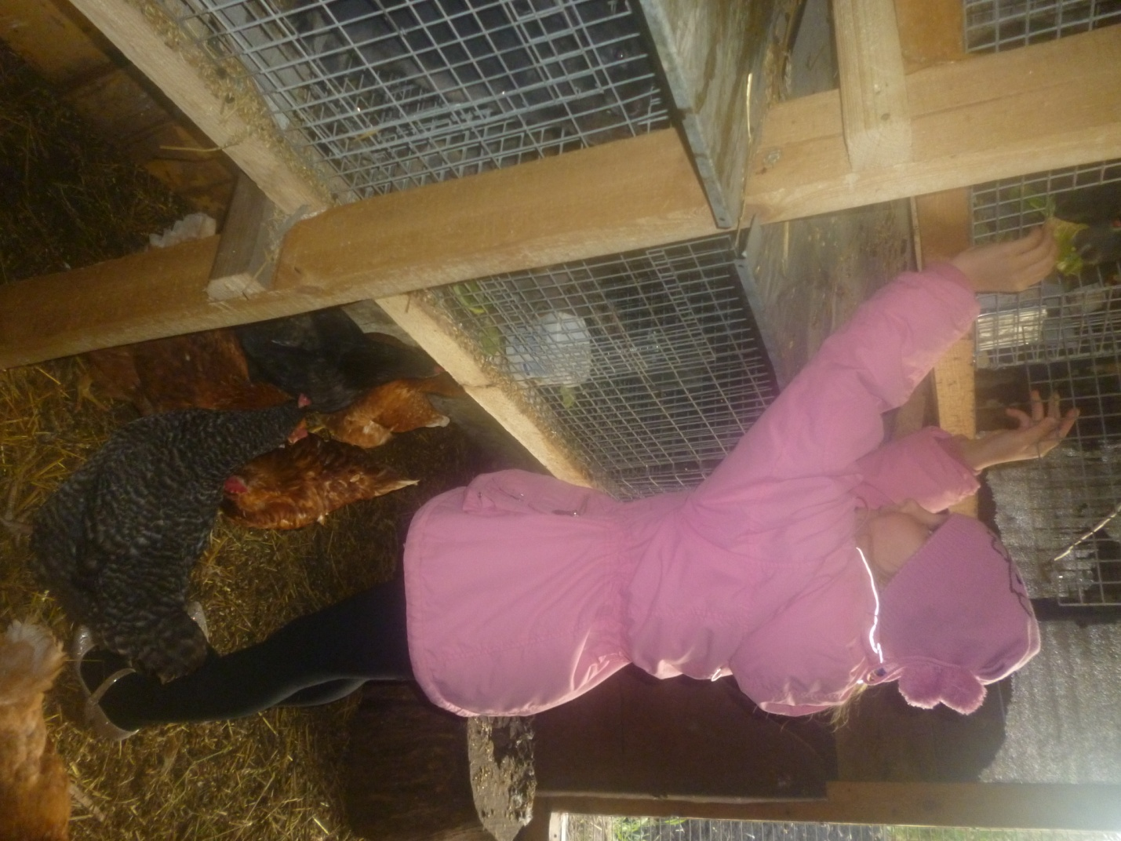

Когда наши три крольчихи родили крольчат, у нас не было лишних клеток, чтобы рассаживать их. До полутора месяцев малыши были с мамами в маточнике. Потом, когда уже крольчихи от них стали уставать, мы их выпустили в сарае, и они жили все вместе. Теперь сделали несколько клеток дополнительно. Теперь молодняк уже повзрослел, и надо рассаживать кролов отдельно от самочек. Мальчики должны сидеть по одному, а девочки более спокойные и уживаются по две и по три в одной клетке.

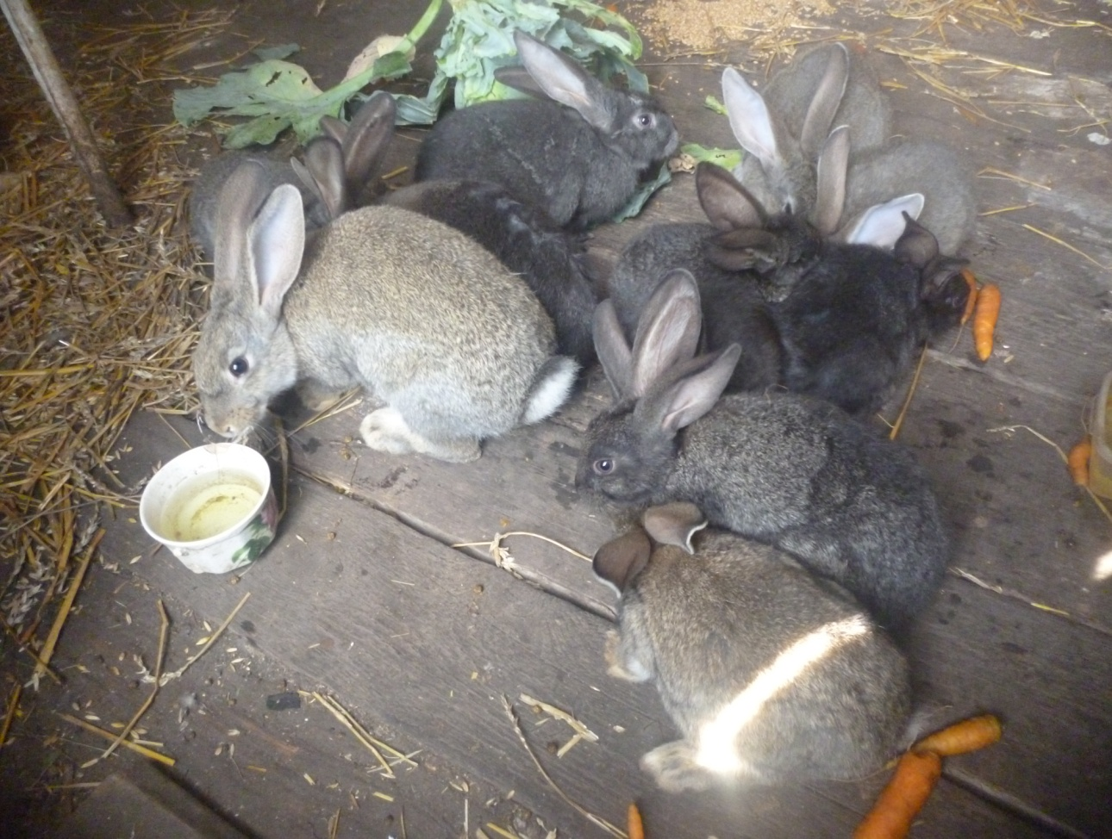

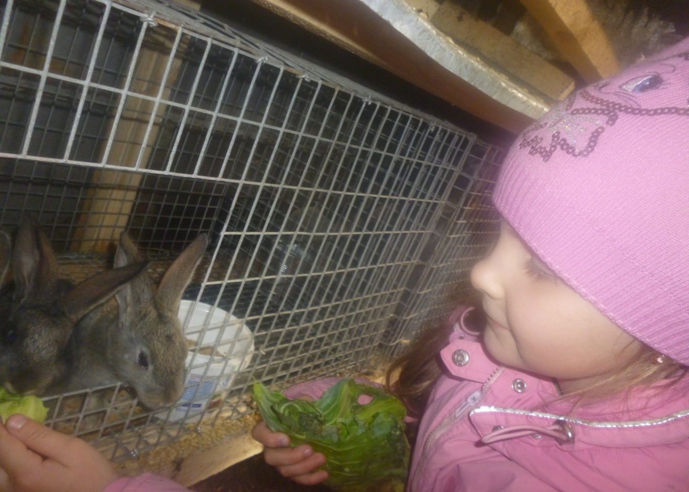

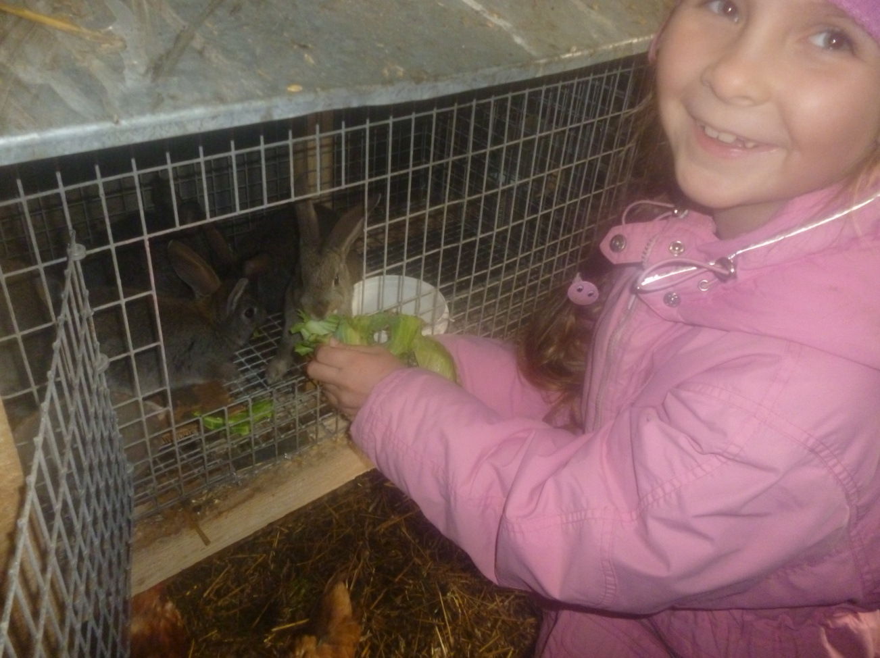

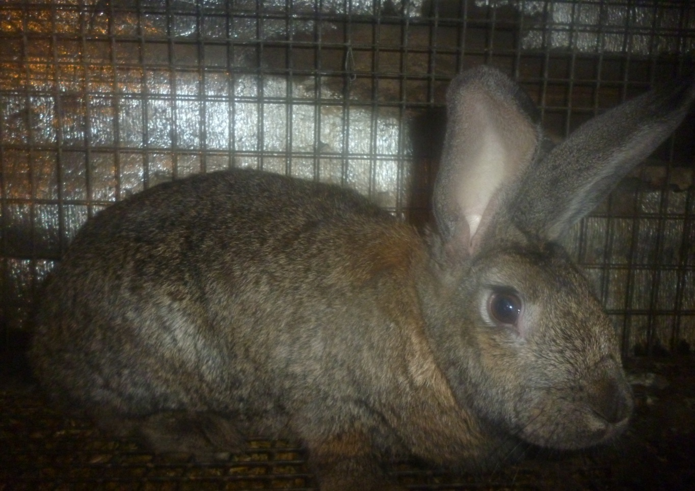Крольчиха мама

Содержание кроликов в домашних условиях — замечательная возможность обеспечить семью мясом превосходного качества, а продавая излишки, укрепить благосостояние семьи, поскольку это хороший прибыльный бизнес. Одна крепкая здоровая крольчиха ежегодно приносит за 6 окролов в среднем 26 крольчат; даёт 60 — 70 кг живой массы и около 20 шкурок. Приобретая кроликов, предпочтительнее взять мясную породу: и мяса будет много, и уход легче, т.к. эта порода отличается спокойным поведением. Семья, живущая в деревне или на даче, вполне может устроить собственное полноценное кроличье мини-хозяйство.

**СПИСОК ЛИТЕРАТУРЫ**

1. Л.И. Ульихина, «Справочник кроликовода», «Феникс», 2004.
2. Ю. Житникова, «Кролики: породы, разведение, содержание, уход», «Феникс», 2004.
3. Н. Тинаев, «Разведение кроликов. Практические советы», «Дельта М», 2004.

Использованные ресурсы:  
1. <http://www.kakprosto.ru/kak-7999-kak-byt-horoshim-otcom#ixzz3oW4tw4z5>

2. <http://www.kakprosto.ru/kak-250585-byt-otcom-chto-eto-znachit#ixzz3oW5dox9p>

3. <http://www.kakprosto.ru/kak-889740-kak-spravitsya-s-rolyu-otca#ixzz3oW6bDPY2>

4. <http://zdorovye-mam.ru/s-papoj-na-rybalku>